附件4

常州市教育科学“十四五”规划
备案课题开题论证书

课 题 名 称 沉浸式思政课程资源的开发与实践研究

课 题 负 责 人 丁飞、高珊珊

负责人所在单位 常州市金坛区东城实验小学

开 题 时 间 2023年11月29日

常州市教育科学规划领导小组办公室制
二〇二一年一月制
一、开题活动简况（开题时间、地点、评议专家、参与人员等）
开题时间：2023年11月29日；
地 点：东城实验小学四楼党建活动室；
评议专家：陆卫英、杨霞银、李 晖；
参与人员：、丁 飞、高珊珊、刘涛、杨美琴。
二、开题报告要点（题目、目标、内容、方法、组织、分工、进度、经费分配、预期成果等，限5000字，可加页）
（一）本课题的题目：
《沉浸式思政课程资源的开发与实践研究》
（二）主要目标：
1.聚焦政治启蒙教育，整合国家与本土思政课程教学内容，形成沉浸式思政育人教学范例。
2.建设序列化、系统化和本土化的沉浸式思政课程资源链，传承好红色基因。
3.开发一条可供选择和打卡的本土特色“思政育人”基地，建立思政育人新路线，统筹好思政资源共同体。
4.造就一批热爱学生，紧跟时代，敢于创新，有思想有担当的思政教师团队。
（三）研究内容：
1.沉浸式思政课程构建：为本土思政课程实施提供新视角
①“思政+劳动教育”立体式体验课程：带领学生走出教室、走进劳动实践园、校外劳动基地、优秀智能工厂，寻访劳动模范，学习劳动技能，体验劳动的光荣与快乐，让思政课“有血有肉”。
②“思政+少先队”开放式活动课程：聚焦本土红色研学课程、美丽家乡寻访活动、时代楷模先锋寻访课程，聚焦活动的开发性、活泼性和启发性，让思政课“丰富多彩”。
③“思政+阅读表达”浸润式学习课程：聚焦“我从书中来”红色经典书籍、真实红色故事、书本里的共产党员等课程资源，将儿童剧、主题宣讲等方式带入课堂，给学生浸润式体验，让思政课“深入人心”。
④“思政+科学探究”实践式创新课程：把课堂搬进家乡中国智造明星企业，通过参观、体验、探究、展示的学习方式，展示“华罗庚星”的小发明、小创造，帮助学生从小树立好科技报国梦，让思政课“充满活力”。
⑤“思政+学业质量”多元式评价机制：聚焦学生思政课学业质量，通过笔试测试、现场答辩、打卡任务设置等方式，为沉浸式思政课程提供学业质量保障，让思政课“落地生花”。
2.课程资源建设：为沉浸式思政课程开发的选择性提供保障
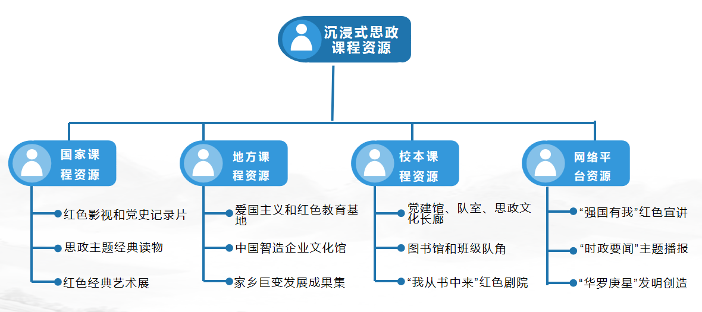
3.思政课型范式研究：构建沉浸式教学模型不断达成学科育人目标
以“忆苦思甜话节俭”为主题，进行沉浸式思政课程资源的开发与实践研究，通过提出问题——小组探究——情境教学——活动拓展，构建沉浸式思政课堂，激发学生的真实体验感和认同感，形成教育闭环。
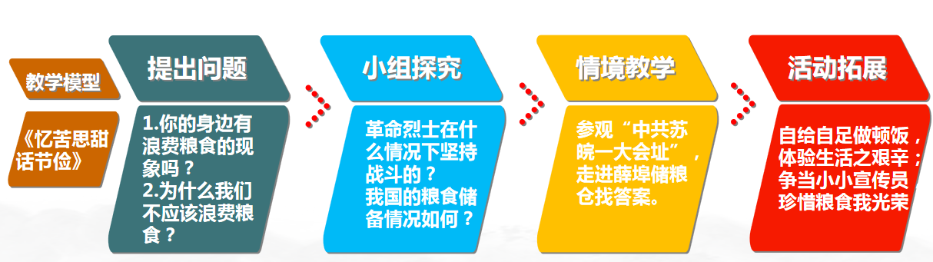
4.沉浸式思政课程资源开发的活动效能评价研究
建立“强国有我”主题式评价护照，通过课程学习考核、打卡活动参与度和“华罗庚星”发明探究成果等内容的真实评价，激发学生爱党爱国的朴素感情，培养好“四个自信”的忠诚接班人。
（四）研究方法：
1.教育调查法：通过问卷、访谈等科学方法，收集师生对本土思政课程资源的了解度，收集师生党史学习、祖国发展、家乡巨变等相关主题资源内容在日常教学中的实施情况，了解思政课教师思政意识和创新意识及独立进行主题资源开发的能力，为课题深入开展提供依据和参考。
2.文献研究法：通过查阅文献资料，了解沉浸式思政课程资源开发的相关研究的最新动态和改革经验，少走弯路，为课题研究的高质量服务。
3.行动研究法：在计划—行动—反思—改进—行动的研究过程中不断调整，解决研究中的实际问题。
4.个案研究法：在沉浸式思政课程资源的开发和实践中选择不同类别的案例进行个案研究使其不断优化，并形成范例。
（五）组织分工：
课题主持人由全国优秀教师、金坛区少先队总辅导员丁飞老师和常州市小学道德与法治骨干教师高珊珊老师担任。其他课题组成员均参加过区级以上的课题研究，大部分成员还是多年的老班主任，经验丰富。

姓 名 | 工 作 单 位 | 专业技术职称 | 研究专长 | 在课题组中的分工
蒋守成 | 金坛区东城实验小学 | 中小学高级 | 教学研究 | 研究专家导师
潘菊平 | 金坛区华罗庚实验学校 | 中小学高级 | 教学研究 | 教学设计评价和推广
杨美琴 | 金坛区东城实验小学 | 中小学一级 | 教学研究 | 教学研究
石 银 | 金坛区东城实验小学 | 中小学一级 | 德法教育 | 教学研究
王 雨 | 金坛区儒林小学 | 中小学二级 | 德法教育 | 教学研究
高 圆 | 金坛区水北中学 | 中学一级 | 活动研究 | 活动资源开发
蒋雄飞 | 金坛区东城实验小学 | 中小学二级 | 活动研究 | 活动资源开发
刘 涛 | 金坛区东城实验小学 | 中小学二级 | 课题管理 | 微信公众号建设
宋 希 | 金坛区五叶小学 | 中小学二级 | 德法教育 | 思政基地建设
王丽君 | 金坛段玉裁小学城西分校 | 中小学二级 | 德法教学 | 教学研究
- 研究进度：
1.起始阶段（2023.11-2024.11）：一是聘请专家组对课题研究进行前期论证，优化研究流程，细化课题研究目标。二是优化团队管理，提升团队凝聚力和学术水平。制定团队成员职责和成员三年发展目标，制定相应的实施制度、专题研讨制度、课例观摩制度、表彰奖励制度、课题管理制度、经费使用制度。三是启动沉浸式思政课程资源开发的研究，从思政课教材内容的资源开发出发，形成系统后为思政教育基地建设服务。四是启动沉浸式思政课程资源的实践研究，通过“整合教材中蕴含的政治启蒙教育资源”、“提炼家乡发展中值得推广的成果经验”、“优选学生喜欢的经典党史学习故事”等，形成典型的沉浸式思政课程的课例，在专家指导下进行精加工，再通过微信公众号进行推广和反馈。
2.实施阶段（2024.11-2026.4）：完成沉浸式思政课程全员参与与选择性参与的课程体系建构，爱国教育长廊，党史学习馆等建设并通过它进行本课题的实施、实施后的效能评价，最终形成系列化的成果，召开中期成果汇报和项目推广活动。重点完成沉浸式思政课程资源的系统性构建，本土特色思政课程资源的校本学材的编写，初步完成沉浸式思政课程开发的各项任务。
3.总结阶段（2026.5-2026.11）：着重对获得的成果和实施进行优化，写出研究报告，召开成果鉴定会，形成权威性鉴定结论，论文发表在省市级层面，并通过讲座分享、课堂展示和节目展演等形式推广本课题的研究成果。
（七）可能的创新之处
1.拓展了学科育人的价值。沉浸式思政课程以习近平新时代中国特色社会主义思想为指导思想，以“政治认同”和“家国情怀”为单元主题，统整了学生已有的认知和经验，营造了学生主动“学”的氛围，丰富了学生思政课程学习的方式，拓展了学科育人的价值。
2.促进了德法素养的生长。培养学生的政治认同感和家国情怀，促进他们的能力、品格与素养发展，除了适当的灌输教育，更应该遵循学生年龄特征的认知规律，因此我们在基于国家思政课教材内容进行教学的基础上，提出了用沉浸式思政课程资源来丰富学生的情感体验和认知水平，不断激发他们爱党、爱国、爱人民的责任与担当，为提升学生的核心素养提供信念支架。
3.提升了学生践行核心价值观的思辨能力。学生每天直面的书本大多是简单而纯粹，但却少了一些因情境复杂而理性思辨的能力。沉浸式思政课程资源的开发能通过对真实事件背后故事的了解分析，增强孩子辩证看待问题的思维方式，真正成为拥有“四个自信”的新时代好少年。
4.沉浸式思政课程资源开发的内容是对教学内容的创新与补充。基于教材、基于生活、基于学校、基于地方资源，为一线教师提供思政课教学实施案例参考，为学生自主思政学习提供本土的微视频资源。
5.开发沉浸式思政课程资源，打造和设计沉浸式思政课程基地与路线，给孩子提供了丰富的课程资源和课程平台（主题微视频、主题思政场馆等），用课程的视角丰富思政课的内涵，紧跟新时代德育改革创新的步伐。
（八）经费分配：
学校将确保课题研究中所需经费的全部到位，确保研究工作的顺利进行。
（九）预期成果：
 | 成果名称 | 成果形式 | 完成时间 | 责任人
阶段成果（限5项） | “根正苗红新一代”红色研学与寻访微视频上线 | 主题系列微视频 | 2024年3月 | 丁飞
阶段成果（限5项） | 《我们是“四个自信”好少年》“一师一优”沉浸式班队课例集 | 形成专辑 | 2025年5月 | 高珊珊
阶段成果（限5项） | 建立10个沉浸式思政课程基地和1条本土的“行走的思政课”学习线路 | 课程资源基地 | 2026年5月 | 蒋雄飞
阶段成果（限5项） | 设计《“强国有我”红领巾在行动争章》评价手册 | 活动评价手册 | 2026年8月 | 杨美琴
阶段成果（限5项） | 形成一本《金沙沉浸式思政育人课程资源读本》系列学材 | 形成校本学材 | 2026年10月 | 潘菊平
最终成果（限3项） | 研究报告 | 报告 | 2026年8月 | 丁飞
最终成果（限3项） | 形成《我们是“四个自信”好少年》“一师一优”沉浸式班队课例上、下集 | 校本学材 | 2026年9月 | 高珊珊
最终成果（限3项） | 课题研究专栏《沉浸式思政课程资源的开发与实践》 | 刊登专栏 | 2026年10月 | 丁飞、潘菊平

三、专家评议要点（侧重于对课题组汇报要点逐项进行可行性评估，并提出建议，限800字）

评议专家组签名

年 月 日

四、重要变更（侧重说明对照课题申报评审书、根据评议专家意见所作的研究计划调整，限1000字，可加页）

课题主持人签名

年 月 日

五、主持人所在单位科研管理部门意见

盖章

年 月 日

